 | Министерство науки и высшего образования Российской Федерации  Федеральное государственное бюджетное образовательное учреждение  высшего образования  «Московский государственный технический университет  имени Н.Э. Баумана  (национальный исследовательский университет)»  (МГТУ им. Н.Э. Баумана)

ФАКУЛЬТЕТ «Информатика и системы управления»_________________________________

КАФЕДРА «Программное обеспечение ЭВМ и информационные технологии»___________

Лабораторная работа № 1

Тема Исследование псевдослучайных чисел

Студент Сушина А.Д.

Группа ИУ7-71б

Оценка (баллы) _______________

Преподаватель Рудаков И.В.

Москва.
2020 г

Задание на лабораторную работу
Изучить методы генерирования псевдослучайных чисел, а также критерии оценки случайности последовательности. Реализовать критерий оценки случайной последовательности. Сравнить результаты работы данного критерия на одноразрядных, двухразрядных и трехразрядных последовательностях целых чисел. Последовательности получать алгоритмическим и табличным способами.

Теоретическая часть
Для выполнения работы был выбран критерий «хи-квадрат». Это один из самых известных статистических критериев, также это основной метод, используемый в сочетании с дргуими критериями.
С помощью этого критерия можно узнать, удовлетворяет ли генератор случайных чисел требованию равномерного распределения или нет.
Для оценки по этому критерию необходимо вычислить статистику V по формуле:
, (1)
где n – количество независимых испытаний, k – количество категорий, Ys — число наблюдений, которые действительно относятся к категории S, ps — вероятность того, что каждое наблюдение относится к категории s.
Значение V является значением критерия «хи-квадрат» для экспериментальных данных. Приемлемое значение этого критерия можно определить по таблице 1. Для этого используем строку с v = k-1, где k = 10, 90, 900 для задания лабораторной. P в этой таблице — это вероятность того, что экспериментальное значение Vэксп. будет меньше табулированного (теоретического) Vтеор. или равно ему. Ее также можно рассматривать как доверительную вероятность.
Если вычисленное V окажется меньше 1%-й точки или больше 99%-й точки, можно сделать вывод, что эти числа недостаточно случайные. Если V лежит между 1% и 5% точками или между 95% и 99% точками, то эти числа «подозрительны». Если V лежит между 5% и 10% точками или 90%-95% точками, то числа можно считать «почти подозрительными». Обычно необходимо произвести проверку три раза и более с разными данными. Если по крайней мере два из трех результатов оказываются подозрительными, то числа рассматриваются как недостаточно случайные.
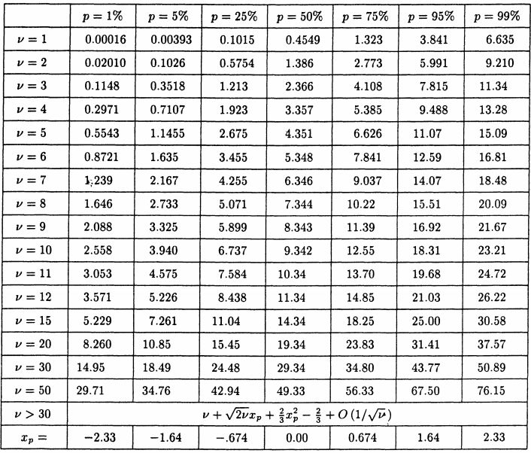
Таблица 1.
Некоторые процентные точки - распределения.
(Источник: Кнут Д. Э. «Искусство программирования» )

Таким образом, процедура проверки следующая:
- Выделяем k категорий. В нашем случае это количество возможных полученных значений: 10, 90 и 900 для одноразрядных, двухразрядных и трехразрядных.
- Запускаем генератор случайных чисел N раз.
- Определяем количество случайных чисел, попавших в каждую категорию.
- Вычисляем значение V по формуле (1).
- Сравниваем полученное значение с теоретическими значениями в таблице, определяем к какому интервалу оно относится.
- Делаем выводы о случайности величины, возможны три случая:
  - Если Vэксп лежит между 1% и 99% точками, то генератор удовлетворителен. (Однако необходимо учитывать «подозрительные результаты», о которых написано выше)
  - Если Vэксп меньше 1% точки, то генератор не удовлетворителен, так как разброс чисел слишком мал, чтобы быть случайным.
  - Если Vэксп больше 99% точки, то генератор не удовлетворителен, так как разброс чисел слишком велик, чтобы быть случайным.
n-1 | P = 1% | P=5% | P=25% | P=50% | P=75% | P=95% | P=99%
V= 9 | 2.088 | 3.325 | 5.899 | 8.343 | 11.39 | 16.92 | 21.67
V= 89 | 60.93 | 68.25 | 79.68 | 88.33 | 97.60 | 112.02 | 122.94
V=899 | 803.31 | 830.41 | 870.05 | 898.33 | 927.23 | 969.86 | 1000.57
Таблица 2. Значения Vтеор для количества степеней свободы по заданию.
По таблице 2 можно будет сделать выводы о полученных в программе значениях.

Результаты работы программы
В качестве алгоритмического метода был взят линейный конгруэнтный метод генерации псевдослучайных чисел.
Программа, реализованная в лабораторной работе, выводит на экран таблицу из 7 столбцов и 12 строк. 10 строк представлены для того, чтобы можно было пронаблюдать, какие числа возвращает генератор случайных чисел. Для каждого из реализованных методов в таблице есть по три столбца для чисел с разным количеством разрядов.
В последнем столбце выводится значение V, подсчитанное для каждого столбца. (N = 10000)
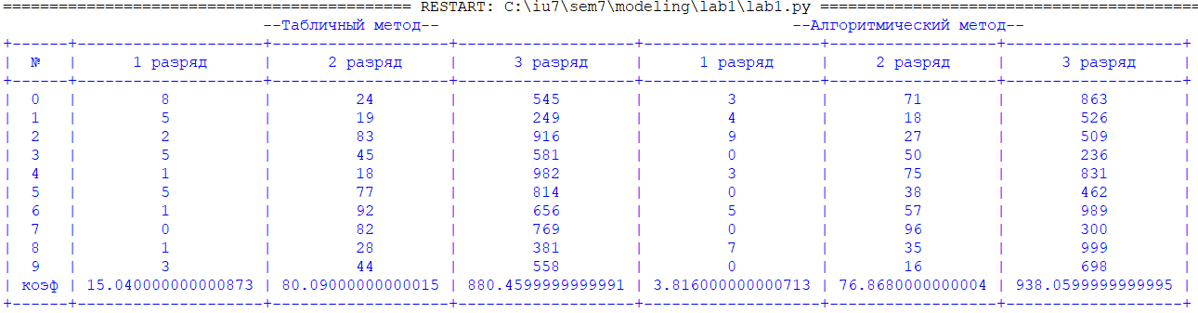
Рис 1. Первый запуск программы
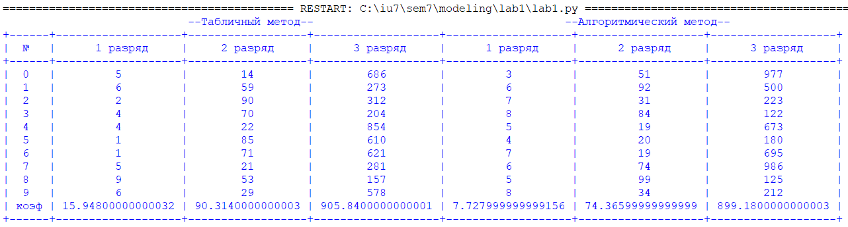
Рис 2. Второй запуск программы
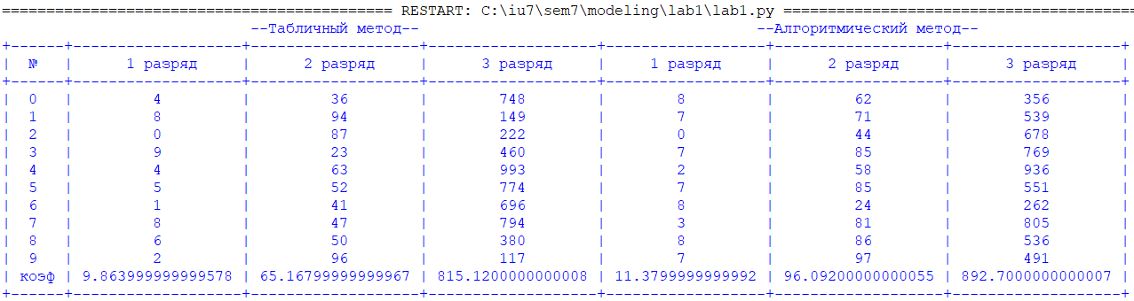
Рис 3. Третий запуск программы

Для правильной оценки случайности методов было проведено 3 испытания.
Сравним полученные данные с таблицей 2. Получим следующий результат:
 | Табличный метод |  |  | Алгоритмический метод
№ эксперимента | 1 разряд | 2 разряд | 3 разряд | 1 разряд | 2 разряд | 3 разряд
1 | 75%-95% | 25%-50% | 25%-50% | 5%-25% | 5%-25% | 75%-95%
2 | 75%-95% | 50%-75% | 50%-75% | 25%-50% | 5%-25% | 50%-75%
3 | 50%-75% | 1%-5% | 1%-5% | 50%-75% | 50%-75% | 25%-50%
Таблица 3. Оценка полученных результатов.
Как видно из таблицы 3, в некоторых случаях при применении табличного метода значения оказываются «подозрительным», однако это не критично и результаты работы генераторов можно признать удовлетворительными. Для алгоритмического метода полученные значения V находятся в рамках 5%-95%, поэтому можно признать и этот метод удовлетворительным.

